Realizaremos en este texto algunas explicaciones vinculadas al ejemplo del tanque.

Posicionamiento del tanque en la escena
Primeramente se ubicará el tanque en el centro de la ventana. Para ello se debe tener en cuenta que la ventana posee 800 x 600 píxeles, es decir que posicionaremos el tanque inicialmente en x=400 e y=300.
Ello se implementa en el código fuente de esta manera:
void DibujarTanque() {
glPushMatrix();
glTranslated(TanqueX,TanqueY,0); // Se traslada el tanque a la posición central
// Se rota el tanque un angulo TanqueAng respecto del eje Z en sentido antihorario
glRotated(TanqueAng,0,0,1);
// Se dibuja el tanque trasladado y rotado
. . .
}

Rotación del tanque y la torre
Por otro lado, con las teclas “d” y “a” se rota el tanque en sentido horario y antihorario respectivamente. En código, lo que se hace es alterar la variable “TanqueAng” del siguiente modo:
void Keyboard_cb(unsigned char key,int x,int y) {
. . .
case 'a':
TanqueAng+=2;
glutPostRedisplay();
break;
case 'd':
TanqueAng-=2;
glutPostRedisplay();
break;
. . .
}
Para rotar la torre de modo independiente se procede de manera similar a la rotación del tanque, mediante la variable “ArmaAng”.

Traslación del tanque
Con la tecla “w” el tanque avanza, y con la tecla “s” el tanque retrocede.
Realizaremos a continuación un análisis del avance del tanque.
Vale aclarar que "5" es el vector desplazamiento. Lo que hacemos entonces es descomponerlo y calcular cuanto se desplaza en X y que tanto se desplaza en Y.
Si presionamos la tecla “w”, en el caso inicial el ángulo de rotación del tanque TanqueAng=0 , es decir que el tanque estará en la siguiente posición:
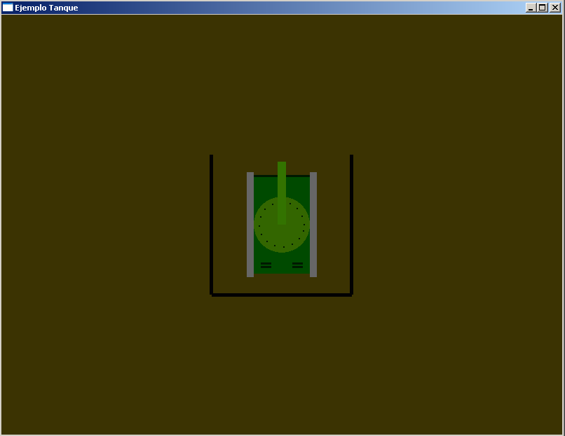

Es decir que si TanqueAng=0 la posición en x no se altera: TanqueX=TanqueX. Ello se debe a que el sin de 0º es 0 :
TanqueX=TanqueX - 5*sin(ang)
La posición en y queda de este modo:
TanqueY=TanqueY+cos(TanqueAng)
TanqueY=TanqueY+5*cos(0) //el cos de 0º es 1
TanqueY= TanqueY+5*1
La posición en y se incrementa entonces en 5 unidades.

Ahora hagamos el mismo análisis, pero suponiendo que el tanque fue rotado previamente, por ejemplo TanqueAng=30 , entonces el tanque estará en la siguiente posición:

Recordemos que cuando se rota el tanque con “glRotated(TanqueAng,0,0,1)” , se lo está rotando un ángulo TanqueAng respecto del eje Z en sentido antihorario.
Si se desea que el tanque se desplace una longitud “h” (que en nuestro caso se adoptó 5 unidades) en un ángulo “TanqueAng” , entonces para calcular la nueva posición del tanque se deben hallar los incrementos “dx” y “dy” utilizando trigonometría, del siguiente modo:
dx
TanqueAng
dy
h

El seno de un ángulo se calcula del siguiente modo:
sin(TanqueAng)=cateto opuesto/hipotenusa
sin(TanqueAng)=dx/h
Despejando dx, que es lo que debemos obtener: dx=h * sin(TanqueAng)
El incremento vertical dy se obtiene con el coseno de un ángulo, que se calcula del siguiente modo:
cos(TanqueAng)=cateto adyacente/hipotenusa
cos(TanqueAng)=dy/h
Despejando dy, que es lo que debemos obtener: dy=h * cos(TanqueAng)
Implementado en el código, si se desea que el tanque se desplace una longitud h=5 en un ángulo TanqueAng , queda de la siguiente manera:
void Keyboard_cb(unsigned char key,int x,int y) {
. . .
case 'W':
TanqueX=TanqueX - 5*sin(ang);
TanqueY=TanqueY + 5*cos(ang);
. . .
}
Notar que:
- se resta el incremento horizontal: - 5*sin(ang) porque el ángulo avanza en sentido antihorario.
- el tanque se desplaza una longitud “h”=5.
- se utilizó la variable “ang”, que es TanqueAng expresado en radianes.

